Муниципальное бюджетное дошкольное образовательное учреждение «Центр развития ребенка – детский сад №50 «Светофорик»
города Невинномысска Ставропольского края

Заседание клуба № 5.
Тема: «Игрушки своими руками»

Составила:
воспитатель МБДОУ №50
г. Невинномысска
Короткая Анна Викторовна
Дата проведения:14.05.2021г.
Заседание клуба № 5.
1. Консультация по теме: «Использование бросового материала в развитии творческих способностей»
Цель: развитие творческих способностей через создание поделок из различных материалов.
Задачи:
- способствовать познанию свойств материала, желанию экспериментировать с ними;
- развивать умение создавать художественные образы;
- развивать глазомер, ловкость движений рук, пальцев, умение владеть инструментами и материалами.
Литература:
1. Казакова Т. Т. Развитие творчества у дошкольников. М.: Просвещение, 1988. 192 с.
2. Пантелеева Л. В. Детское рукоделие. М.: Просвещение, 2005. – 128 с.
3.Парамонова Л. А. Материалы курса «Конструирование как средство развития творческих способностей детей старшего дошкольного возраста»: лекции 1-4. – М.: Педагогический университет «Первое сентября», 2008.

Теоретическая часть:
Воспитание творческого отношения к делу (умение видеть красоту в обыденных вещах, испытывать чувство радости от процесса труда, желание познать тайны и законы мироздания, способность находить выход из сложных жизненный ситуаций) . Это одна из наиболее сложных и интересных задач современной педагогики. И хотя в народе говорят: «Век живи – век учись», важно не пропустить тот период в жизни ребёнка, когда формируются основные навыки и умения, среди которых центральное место отводится воображению, фантазии, интересу к новому. Если эти качества не развивать в дошкольном периоде, то в последующем наступает быстрое снижение активности этой функции, а значит, обедняется личность, снижаются возможности творческого мышления, гаснет интерес к искусству, к творческой деятельности.
Изготовление поделок из бросового материала способствует развитию творческих способностей у дошкольников.
Во время такой творческой деятельности ребенок создаёт полезные и эстетически значимые предметы и изделия для украшения быта (игр, труда, подарка близким, отдыха). В процессе изготовления поделок из бросового материала у дошкольников наряду с техническими навыками развивается умение анализировать предметы окружающей действительности, формируются обобщённые представления о создаваемых объектах, развиваются самостоятельность мышления, творчество, художественный вкус, формируются ценные качества личности (аккуратность, целеустремлённость, настойчивость в достижении цели и т.д.).
Очень важно создать необходимые условия для детской художественной деятельности. Необходимо выделить место, где можно удобно разместить материалы для работы: шкаф или полки с коробками, в которых хранятся материалы. Такой способ хранения дает детям возможность свободного доступа к материалам, используемым в самостоятельной творческой деятельности.
Предполагается, что использование бросового материала для изготовления поделок начинается в старшем возрасте, но с младшего возраста можно изготавливать поделки с участием взрослого. Чем раньше начинается приобщение ребенка к изготовлению поделок из различного материала, тем ярче раскрываются его творческие возможности. В этом возрасте дети не испытывают страха, что что-то может не получиться. В этом возрасте дети открыты всему новому и с удовольствием участвуют в совместной творческой деятельности.
Чтобы процесс всестороннего развития ребёнка был гармоничным, необходима помощь родителей.
С целью вовлечения родителей и детей в общее интересное дело, предполагающее непосредственное общение взрослых с ребёнком, в группе организуются выставки поделок, творческих работ. В приёмной есть информационные папки, в которых находятся интересные для изучения материалы.
Работа с родителями проводится в разных формах: беседы, консультации, круглый стол, родительская приёмная, родительский клуб и т.п. Это активизирует родителей, привлекая их к беседе, дискуссиям, спорам. Содержание и формы работы с семьёй в нашей группе отличаются разнообразием, и не может быть единого стандарта: жизненные задачи диктуют потребность в тех или иных знаниях.
Ожидаемые результаты
В процессе изготовления поделок из бросового материала у дошкольников:
- развивается умение анализировать предметы окружающей действительности;
- формируются обобщённые представления о создаваемых объектах, развиваются самостоятельность мышления, творчество, художественный вкус;
- формируются ценные качества личности (аккуратность, целеустремлённость, настойчивость в достижении цели и т.д.);
- у родителей сформируются представления о влиянии ручного труда на развитие творческих способностей у ребенка;
- у родителей повысится общий культурный уровень.
Таким образом, занятия художественно-творческой деятельностью с использованием различных материалов, в том числе и бросового, способствует развитию у детей творческих способностей.

Практическая часть.
2. Мастер-класс по теме: « Поделки из бросового материала»
Задачи:
- научить использовать бросовый материал для изготовления интересных вещей;
- воспитывать желание сделать красивую вещь своими руками;
- развивать мелкую моторику;
- развивать творческие способности, фантазию, воображение.
Ход мероприятия :
Уважаемые родители, сегодня вам предстоит продуктивная деятельность. Прежде чем начать делать изготовление поделок, мне хочется рассказать о значимости каждого образца. (Демонстрация образцов поделок).
Для чего нужна, например, копилка сделанная своими руками: она как мне кажется, поможет вашему ребенку воспитывать терпение , умение ждать, быть экономным. Эта поделка выполняется из 2 одноразовых стаканов, которые ставятся один на один, место соединение закрепляется двух сторонним скотчем, из цветной бумаги вырезается одежда игрушки, лицо, волосы.
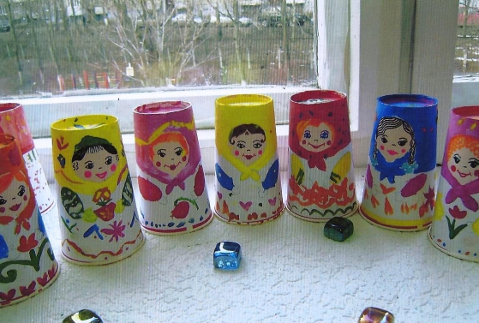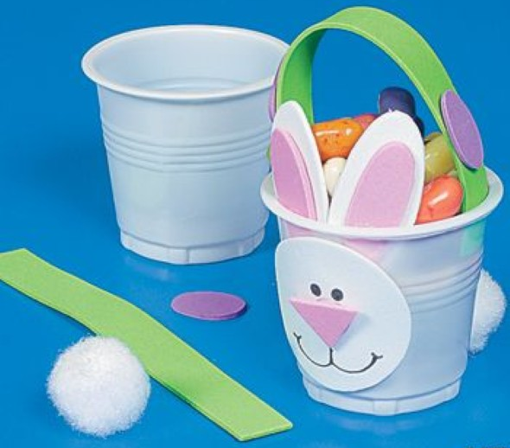
Второй образец - «Подставка под карандаши» заинтересует вашего ребенка в уборке карандашей, чем облегчит вам жизнь и поможет воспитывать самостоятельность. Поделку эту можно сделать из любой банки, коробки, цветной клейкой бумаги, она выполняется по предварительно вырезанным деталям по образцу.
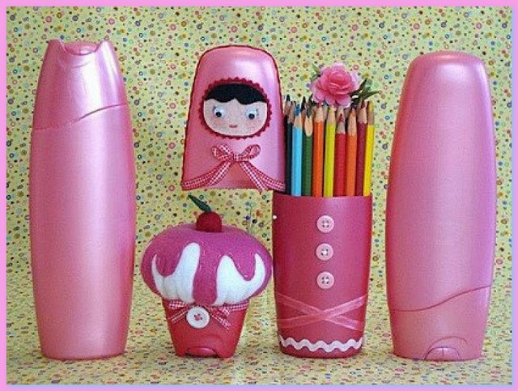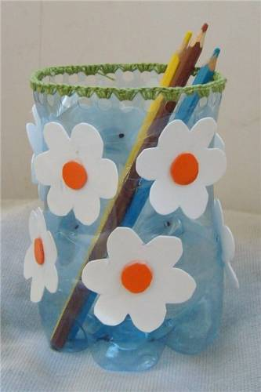
Третий образец конструирования включает в себя работу с предметами, которые большинство людей, обычно выбрасывает в мусорное ведро. Например, от рулонов туалетной бумаги остаются картонные трубочки, которые легко можно превратить в забавных зверушек, оклеив их цветной бумагой и прикрепив им носики, ушки, глазки и лапки. Зато потом вы с ребенком сможете сделать целый бумажный зоопарк!
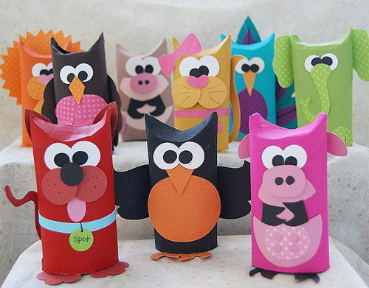
Ещё один образец, цветы из пластмассовых ложек и коктейльных трубочек. Немного терпения и у вас в руках прекрасные, нежные подснежники, которые смогут украсить любой интерьер.
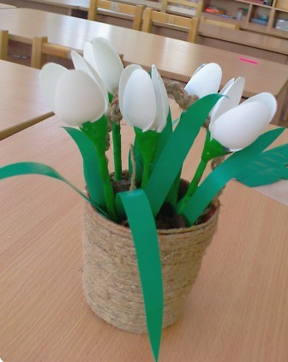
Перед работой предлагаю всем вспомнить правила работы с острыми предметами и как правильно приготовить рабочее место. Во время работы, если кто- то будет испытывать затруднения, может обращаться за помощью. Помните, глаза боятся, а руки делают!
(Самостоятельная работа родителей).
Спасибо всем за приятное время провождения. Помните уважаемые родители, что ребенок, умеющий что-то делать своими руками, не будет портить то, что сделали другие. Мы знаем, мудрую пословицу « Умелые руки не знают скуки», ибо от скуки дети порой совершают не поправимые ошибки. Ну а мы с вами, еще и сэкономили на игрушках, дали шанс бросовому материалу быть еще какое-то время полезным!

